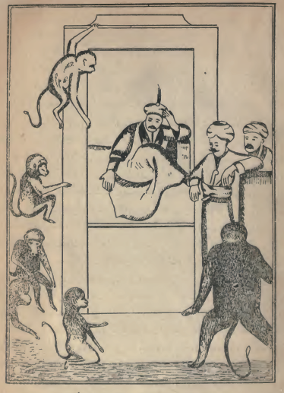
*جانشاه وهو جالس علی تخت مملکة القرود وعلی یساره ممالیکه والقرود حوالیه*
شاطئ البحر واتوا الى جانشاه وهو جالس فی القلعة قالت ملكة الحيات كل هذا يا حاسب مما يحكيه
الشاب الجالس بين القبرين لبلوقيا فقال لها حاسب وما فعل جانشاه مع القردة بعد ذلك قالت له
ملكة الحيات لما طلع جانشاه جلس على التخت والمماليك عن يمينه وشماله أقبل عليهم القردة
فافزعوهم واخافوهم خوفا عظيما ثم دخلت جماعة من القردة وتقدموا الى أن قربوا من التخت
الجالس عليه جانشاه وقبلوا الارض بين يديه ووضعوا أيديهم على صدورهم ووقفوا قدامه ساعة
وبعد ذلك أقبلت جماعة منهم ومعهم غزلان فذبحوها واتوا بها الى القلعة وسلخوها وقطعوا.

